การศึกษาอัตลักษณ์ภูมิปัญญางานจักสานและงานทอจังหวัดนครสวรรค์
เพื่อการออกแบบผลิตภัณฑ์กระเป๋าไม้ไผ่
A Study of Folk Identity from Basketry and Weaveware
of Nakhon Sawan Province for Designing Bamboo Bags

ศมลพรรณ ภู่เล็ก¹
Samolpan Pulek

บทคัดย่อ

การวิจัยครั้งนี้มีวัตถุประสงค์เพื่อศึกษารูปแบบจักสานภูมิปัญญาท้องถิ่น หนึ่งตำบล หนึ่งผลิตภัณฑ์ (OTOP) เพื่อออกแบบผลิตภัณฑ์ประเภทกระเป๋าด้วยวัตถุดิบหลักคือไม้ไผ่ เพื่อนำมาสร้างสรรค์ออกแบบผลิตภัณฑ์กระเป๋าจากไม้ไผ่ อำเภอแม่เปิน จังหวัดนครสวรรค์ การออกแบบผลิตภัณฑ์กระเป๋าไม้ไผ่ มีวัตถุประสงค์เพื่อ 1) ศึกษารูปแบบจักสานภูมิปัญญาท้องถิ่น หนึ่งตำบล หนึ่งผลิตภัณฑ์ (OTOP) เพื่อออกแบบผลิตภัณฑ์ประเภทกระเป๋าจากวัตถุดิบหลักคือไม้ไผ่ 2) เพื่อเพิ่มมูลค่าผลิตภัณฑ์กระเป๋าจากไม้ไผ่ ซึ่งผลการวิจัยมีดังต่อไปนี้

1.แนวความคิดในการออกแบบผลิตภัณฑ์กระเป๋าจากไม้ไผ่ ได้แนวความคิดจากการพัฒนาปรับปรุงผลิตภัณฑ์หนึ่งตำบลหนึ่งผลิตภัณฑ์ (OTOP) ในท้องถิ่น การสัมภาษณ์และการลงพื้นที่ กลุ่มจักสานไม่ไผ่ บ้านโนนสมบูรณ์ เพื่อนำมาวิเคราะห์และสร้างสรรค์ผลิตภัณฑ์กระเป๋าจากไม่ไผ่ อำเภอแม่เปิน จังหวัดนครสวรรค์

2.วัสดุที่ใช้ในงานออกแบบผลิตภัณฑ์กระเป๋าจากไม้ไผ่ ได้แก่ ไม้ไผ่จากในท้องถิ่นและ การเลือกใช้สีจากธรรมชาติจากไม้ไผ่ และเพิ่มขั้นตอนกรรมวิธีการผลิตใช้เส้นตอกขนาดเล็กสร้างความถี่และความแน่นของเส้น เสริมความแข็งแรงทนทานของผลิตภัณฑ์ อำเภอแม่เปิน จังหวัดนครสวรรค์

3.กระบวนการออกแบบผลิตภัณฑ์กระเป๋าจากไม้ไผ่ กระบวนการออกแบบ 5 ขั้นตอน คือ 1) เข้าใจปัญหาและกลุ่มเป้าหมาย 2) ขั้นตอนการวิเคราะห์ข้อมูล 3) ขั้นตอนการระดมความคิดสร้างสรรค์ 4) ขั้นตอนการสร้างและพัฒนาต้นแบบ 5) ขั้นตอนการนำแบบไปทดลองใช้จริง
เมื่อพิจารณาโดยภาพรวมความคิดเห็นของผู้ตอบแบบสอบถามและผู้เชี่ยวชาญทางด้านการออกแบบเกี่ยวกับผลิตภัณฑ์กระเป๋าไม้ไผ่ทั้ง 3 ประเภท รวม 9 แบบ โดยพิจารณาทั้ง 3 ด้านรวมกัน ได้แก่ ด้านกายภาพโครงสร้างผลิตภัณฑ์กระเป๋า ด้านความสวยงามและด้านการผลิต ทั้งในแต่ละด้านและพิจารณาทั้ง 3 ด้านรวมกัน แสดงให้เห็นว่าผลิตภัณฑ์กระเป๋าจากไม้ไผ่มีรูปแบบเอกลักษณ์เฉพาะตัว มีผลลัพธ์ผลของคะแนนก่อให้เกิดความพึงพอใจต่อผู้บริโภคทุกประเภทสามารถนำไปพัฒนาต่อระบบอุตสาหกรรมได้
คำสำคัญ: จักสาน, ภูมิปัญญาท้องถิ่น, อัตลักษณ์, ผลิตภัณฑ์กระเป๋า, ไม้ไผ่, ผ้าทอ

Abstract

The purpose of this research is twofold: a) to study the One Tambol One Product (OTOP) Folk Wisdom of basketry patterning used in producing bamboo bags in Mae Poen District of Nakhon Sawan Province; and b) to add value to bags made from bamboo. It was found that

(1) The concept behind the designing of bamboo bags was obtained from the OTOP product design development, interviews, and field surveys in the area of Baan-Non- Somboon. These led to the analysis and the creation of bamboo bags of Mae Poen District in Nakhon Sawan Province.

(2) The main raw material used in the production process of bamboo bags is bamboo with the natural wood colours, which can be obtained within the local vicinity. An additional step is included in the production by using small and thin bamboo-stripes. These stripes can add more layers to pattern meshes and enhance the durability of the bags.

(3) The production of bamboo bags involves 5 processes: understanding the problem and target groups, analyzing the data, brainstorming for creativity, creating and developing prototypes, and utilizing prototypes into real practice.

These items were evaluated holistically by considering feedbacks from questionnaire responses and the experts. The evaluation criteria were exterior structure, aesthetics, and production method. The research reveals that bamboo bags with the unique designs pose significant impact to the satisfaction of all types of consumers. This factor can be further developed for industrial purposes.
Keywords: basketry, Folk Wisdom, identity, bag products, bamboo, woven textile

1. บทนำ

การทำเครื่องจักสานภูมิปัญญาท้องถิ่นของกลุ่ม ไม้ไผ่กลุ่มจักสาน บ้านโนนสมบูรณ์ ตำบล แม่เปิน อำเภอแม่เปิน จังหวัดนครสวรรค์ ไม้ไผ่ที่นิยมใช้ทําเครื่องจักสานในอำเภอแม่เปินมากที่สุด คือ ไผ่สีสุก (Bambusa blumeana) คนไทยในชนบทใช้ไม้ไผ่สร้างบ้านเรือนอยู่อาศัย ใช้ทําหัตถกรรมเครื่องจักสานเพื่อสนองประโยชน์ใช้สอย ในปัจจุบันผลิตภัณฑ์จักสานไม้ไผ่ได้มีการพัฒนารวมกลุ่มเพื่อทําเป็นอาชีพเสริมและทําเป็นผลิตภัณฑ์ของใช้ภายในครัวเรือนเป็นหลัก สอดคล้องกับวิจัยเรื่องการสร้างสรรค์ผลิตภัณฑ์ไม้ไผ่เพื่อเพิ่มมูลค่าเพิ่มให้กับชุมชน ตำบลน้ำทรง อำเภอพยุหะคีรี จังหวัดนครสวรรค์ ของ เพ็ญณภา มณีอุด (2561: บทคัดย่อ) ได้กล่าวไว้ว่า พันธุ์ไผ่ที่พบมากที่สุด คือ ไผ่สีสุก ซึ่งพบได้ทั่วไปตามพื้นที่ ส่วนมากปลูกไว้ขายลำ ด้านการใช้ประโยชน์จากไม้ไผ่ จากหน่อและลำ ได้แก่ ทำเครื่องมือประกอบอาชีพ เครื่องเรือน เครื่องใช้ในชีวิตประจำวัน ด้านกรรมวิธีการผลิตผลิตภัณฑ์จากไม้ไผ่ประกอบด้วย 2 วิธี คือ ผลิตภัณฑ์จากเส้นตอก และผลิตภัณฑ์จากลำต้นและกิ่ง ด้านความต้องการใช้ผลิตภัณฑ์จากไม้ไผ่ ซึ่งนำมาประดิษฐ์เป็นของใช้ตามหมู่บ้าน และเป็นเครื่องมือเครื่องใช้ที่มีประจำ ทุกหลังคาเรือน ซึ่งเริ่มจากการรวมตัวกันทำอาชีพหลักและอาชีพเสริม ชาวบ้านแต่ละหมู่บ้านมารวมตัวกันทำงานจักสานไม้ไผ่ มีทั้งหมด 24 หมู่บ้าน มีผู้สูงอายุทั้งหมด 50 คน และหมู่ที่ 2 มีจำนวนประชากรผู้สูงอายุ จำนวน 15-20 คนที่สามารถผลิตงานจักสานไม้ไผ่ตามความถนัดแต่ละบุคคล ซึ่งผลิตภัณฑ์ที่ใช้มีหลากหลายรูปแบบเช่นกันทั้งของใช้ในครัวเรือนและอุปกรณ์การประกอบอาชีพ เช่น กระติบข้าว หวดนึ่งข้าว หวดนึ่งข้าวเหนียว ไซดักปลาไซมงคล ตะกร้าไม้ไผ่ สุ่มไก่ ฯลฯ

จากการที่ผู้วิจัยได้ศึกษารูปแบบจักสานกลุ่มจักสานไม้ไผ่ บ้านโนนสมบูรณ์ ได้พบว่า มีวิธีการสร้างลวดลายจักสานไม้ไผ่ทั้ง 7 ลาย ที่ได้สืบทอดจากบรรพบุรุษที่มาจากภาคอีสาน ประกอบด้วย 1) ลายขัดสองบี 2) ลายขัด 3) ลายสาม 4) ลายตามะกอก 5) ลายตาแหลวฮ้อ 6) ลายหายสิงห์ 7) ลายสอง การศึกษารูปแบบจักสานไม้ไผ่ สามารถแบ่งประเภทเป็นกลุ่มตามลักษณะการใช้งาน ได้ดังต่อไปนี้ กลุ่มที่ 1 ประเภทเครื่องมือทำมาหากิน ได้แก่ ไซมงคล (ขนาดเล็กและขนาดใหญ่) ไซดักปลา ลอบดักปลา กลุ่มที่ 2 ประเภทเครื่องครัว ได้แก่ กล่องข้าว กระติ๊บข้าว หวดนึ่งข้าวเหนียว กลุ่มที่ 3 ประเภทของใช้ในบ้าน ได้แก่ กระจาดไม้ไผ่ ตะกร้าไม้ไผ่ กระบุงไม้ไผ่ กลุ่มที่ 4 ประเภทของใช้งานพิธีการ ได้แก่ แท่นพิธีการ (โพเดียม) และแจกันสานขนาดใหญ่ กลุ่มที่ 5 ประเภทของที่ระลึก ได้แก่ พวงกุญแจ (ไซมงคล) นอกจากนี้จากการศึกษาลวดลายผ้าทอย้อมสีธรรมชาติ บ้านพนาสวรรค์ พบว่ามีลวดลายผ้าทอพื้นบ้านสู่พื้นเมือง ทั้งหมด 11 ลาย ซึ่งแบ่งออกเป็นลายผ้าทอมัดหมี่ จำนวน 7 ลาย ผ้าทอพื้นบ้านสู่ผ้าทอพื้นเมือง (เอกลักษณ์แม่เปิน) จำนวน 1 ลาย ผ้าทอพื้นบ้านสู่ผ้าทอพื้นเมืองไหมอีรี่ (การมัดหม่อน) จำนวน 1 ลาย ดังต่อไปนี้ ลายผ้าทอมัดหมี่ จำนวน 7 ลาย 1) ลายหมากจีบ 2) ลายต้นดอกเฉลา 3) ลายดอกแก้ว 4) ลายข้าวหลาม 5) ลายขันหมากเบิ่ง 6) ลายแมงมุม 7) ลายขอนากน้อย ผ้าทอพื้นบ้านสู่ผ้าทอพื้นเมืองที่เป็นเอกลักษณ์ของแม่เปิน 1 คือ ลายสายฝน ผ้าทอพื้นบ้านพื้นเมืองไหมอีรี่(การมัดหม่อน) จำนวน 1 ลาย ได้แก่ ลายน้ำเซาะทราย ดังนั้นผู้วิจัยจึงเล็งเห็นโอกาสในการพัฒนาปรับปรุงผลิตภัณฑ์หนึ่งตำบลหนึ่งผลิตภัณฑ์ (OTOP) ในท้องถิ่นอำเภอแม่เปิน จังหวัดนครสวรรค์
ด้วยเหตุนี้ ผู้วิจัยได้เลือกศึกษาผลิตภัณฑ์หนึ่งตำบลหนึ่งผลิตภัณฑ์ (OTOP) รูปแบบกระเป๋า จากพื้นที่อำเภอแม่เปิน จังหวัดนครสวรรค์ และได้พบว่าไม้ไผ่ซึ่งเป็นวัตถุดิบที่มีอยู่ในพื้นที่ของชุมชน ในอำเภอแม่เปิน จังหวัดนครสวรรค์มีอยู่จำนวนมาก ทางชุมชนได้นำมาปลูกเพิ่มและนำมาประดิษฐ์เป็นของใช้ตามหมู่บ้านรวมถึงเป็นเครื่องมือเครื่องใช้ที่มีประจำทุกทุกหลังคาเรือน ทั้งยังเป็นการสืบทอด ภูมิปัญญาจากบรรพบุรุษในท้องถิ่น เมื่อสัมภาษณ์กับผู้นำชุมชนพบว่ารูปแบบผลิตภัณฑ์ประเภทกระเป๋ายังไม่มีจำหน่าย จะมีแต่ผลิตภัณฑ์ที่ใช้ในชีวิตประจำวันเท่านั้น เช่น กระติบข้าว หวดนึ่งข้าว หวดนึ่ง ข้าวเหนียว กระด้ง ไซดักปลา ไซมงคล ตะกร้าไม้ไผ่ สุ่มไก่ ฯลฯ เท่านั้น เพื่อเสริมสร้างองค์ความรู้ พัฒนาและต่อยอดภูมิปัญญาเดิมให้แก่ผู้ผลิตในท้องถิ่น ด้วยการนำเอาวัตถุดิบที่มีอยู่ในท้องถิ่นมาศึกษาเพื่อหาคุณสมบัติเฉพาะที่จะสามารถนำมาแปรรูปเพื่อสร้างผลิตภัณฑ์ประเภทกระเป๋าเพื่อเพิ่มมูลค่าของ ตัวผลิตภัณฑ์ที่นำไปใช้ประโยชน์ได้จริงและสามารถต่อยอดทางธุรกิจได้

2. วัตถุประสงค์ของการวิจัย

2.1 ศึกษารูปแบบงานจักสานและงานทอภูมิปัญญาท้องถิ่น หนึ่งตำบลหนึ่งผลิตภัณฑ์ (OTOP) เพื่อออกแบบผลิตภัณฑ์ประเภทกระเป๋าด้วยวัตถุดิบไม้ไผ่

2.2 เพื่อเพิ่มมูลค่าผลิตภัณฑ์กระเป๋าจากไม้ไผ่

3. ประโยชน์ที่คาดว่าจะได้รับ

3.1 เพื่อเป็นประโยชน์ต่อผู้ผลิตในการส่งเสริมพัฒนา สร้างผลิตภัณฑ์หนึ่งตำบลหนึ่งผลิตภัณฑ์ (OTOP) ที่มีคุณภาพและเป็นที่ต้องการของตลาด
3.2 พัฒนารูปแบบผลิตภัณฑ์กระเป๋าจากไม้ไผ่ให้มีความหลากหลาย

4. ระเบียบวิธีวิจัยและวิธีดำเนินการวิจัย

การศึกษารูปแบบจักสานและงานทอภูมิปัญญาท้องถิ่นกระเป๋าจากไม้ไผ่ โดยใช้พื้นที่อำเภอ แม่เปิน จังหวัดนครสวรรค์ เป็นพื้นที่ในการดำเนินการวิจัย มุ่งเน้นในการออกแบบผลิตภัณฑ์ใหม่ที่ไม่มีอยู่ในท้องถิ่น และพัฒนารูปแบบผลิตภัณฑ์ที่มีอยู่ในท้องถิ่นให้มีความสวยงามสอดคล้องกับยุคสมัยเพื่อการออกแบบและจำหน่ายเพิ่มมูลค่าให้กับผลิตภัณฑ์ชุมชนให้ได้มาตรฐานตรงตามต้องการของตลาดสากลที่จะส่งผลให้เศรษฐกิจชุมชนมีความแข็งแรงอย่างยั่งยืน “หนึ่งตำบล หนึ่งผลิตภัณฑ์” เป็นหนึ่งในเป้าหมาย ผู้วิจัยจะใช้แนวทางการมีส่วนร่วมของกลุ่มตัวอย่างในพื้นที่เพื่อให้งานออกแบบพัฒนาผลิตภัณฑ์ที่ดำเนินการวิจัยเป็นที่ยอมรับของกลุ่มคนในพื้นที่ ในงานวิจัยนี้ได้ใช้ระเบียบวิธีวิจัยแบบผสม (mixed method research) เป็นการวิจัยเชิงคุณภาพ (qualitative method) ร่วมกับการวิจัยเชิงปริมาณ (quantitative method) โดยสามารถแบ่งเป็นขั้นตอนการดำเนินการวิจัยได้ดังนี้ ส่วนที่ 1 การศึกษาเอกสารตำรา วิจัย และบทความที่เกี่ยวข้องกับผลิตภัณฑ์จากไม้ไผ่ ส่วนที 2 เป็นการศึกษาภาคสนามด้วยการสัมภาษณ์ แบบสอบถามจากกลุ่มหัตถกรรมผลิตภัณฑ์ไม้ไผ่ อำเภอแม่เปิน จังหวัดนครสวรรค์ และผู้เชี่ยวชาญด้านการออกแบบ ส่วนที่ 3 เป็นการพัฒนางานผลิตภัณฑ์กระเป๋าจากไม้ไผ่ มีวิธีดำเนินการวิจัยดังนี้
4.1 ศึกษาข้อมูลที่เป็นเอกสารตำราและงานวิจัยที่เกี่ยวกับหัตถกรรมไม้ไผ่
4.2 กำหนดขอบเขตการวิจัย การวิจัยเป็นข้อมูลการวิจัยเชิงคุณภาพ และกลุ่มเป้าหมายกลุ่มหัตถกรรมจักสานไม้ไผ่ อำเภอแม่เปิน จังหวัดนครสวรรค์
4.3 การสร้างเครื่องมือที่ใช้ในการวิจัย มีเครื่องมือแบบสัมภาษณ์ แบบสอบถาม แบบประเมิน แล้วนำเครื่องมือไปใช้เก็บข้อมูลวิธีการดำเนินการวิจัย
4.4 ลงพื้นที่เก็บข้อมูลภาคสนามด้วยเครื่องมือ แบบสัมภาษณ์ และแบบประเมิน โดยการสัมภาษณ์ผู้นำชุมชน กลุ่มหัตถกรรมจักสานไม้ไผ่ และกลุ่มทอผ้าย้อมสีธรรมชาติบ้านพนาสวรรค์ อำเภอแม่เปิน จังหวัดนครสวรรค์ และแบบประเมินจากกลุ่มชาวบ้านในชุมชน จำนวน 3 ครั้ง ได้แก่ ครั้งที่ 1 ลงข้อมูลพื้นที่สัมภาษณ์ ครั้งที่ 2 ประเมินแบบร่าง และครั้งที่ 3 ประเมินต้นแบบผลิตภัณฑ์
4.5 วิเคราะห์และสังเคราะห์ข้อมูลเชิงคุณภาพที่ได้เก็บรวบรวม และข้อมูลที่ได้จากการสัมภาษณ์ ถ้าพบว่ามีข้อมูลที่ไม่ชัดเจน ผู้วิจัยจะดำเนินการเก็บรวบรวมข้อมูลเพิ่มเติม
4.6 ออกแบบร่างขั้นตอนทั้งในลักษณะการออกแบบคอมพิวเตอร์สองมิติเพื่อสร้างงาน
ออกแบบคอมพิวเตอร์สามมิติและนำมาประเมินผลงาน
4.7 ผู้ทรงคุณวุฒิประเมินผลงานออกแบบ เพื่อสร้างสรรค์ผลงานออกแบบกระเป๋าจากไม้ไผ่
4.8 เผยแพร่ผลงานออกแบบในรูปแบบบทความทางวารสารที่อยู่ในศูนย์ดัชนีการอ้างอิงวารสารไทย (Thai Journal Citation Index-TCI)

4.9 สรุปผลการวิจัย ผลิตภัณฑ์กระเป๋าจากไม้ไผ่ อำเภอแม่เปิน จังหวัดนครสวรรค์

5. แนวความคิดในการออกแบบผลิตภัณฑ์กระเป๋าจากไม้ไผ่ มีแนวความคิดในการออกแบบ ดังแผนภูมิต่อไปนี้

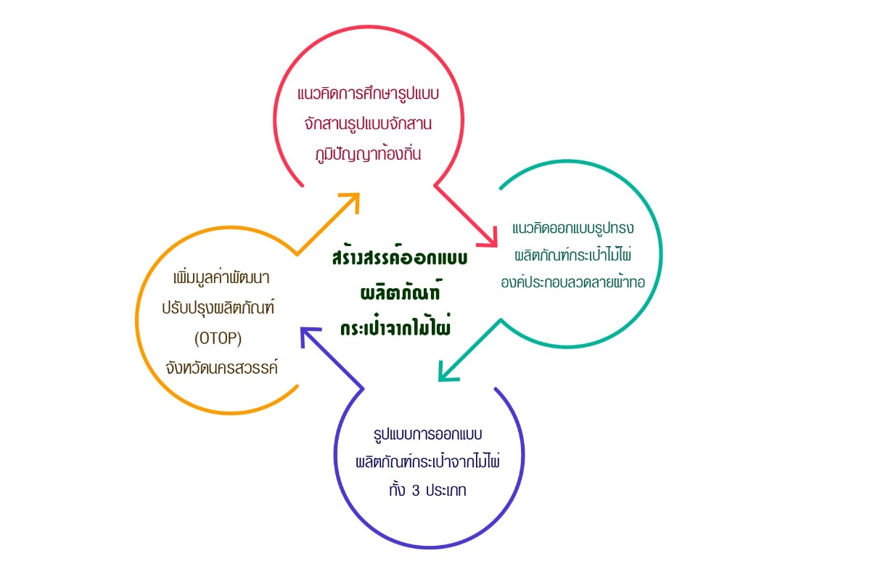ภาพที่1 แนวความคิดสร้างสรรค์ออกแบบผลิตภัณฑ์กระเป๋าจากไม้ไผ่

การศึกษารูปแบบจักสานภูมิปัญญาท้องถิ่นกระเป๋าจากไม้ไผ่ โดยใช้พื้นที่อำเภอแม่เปิน จังหวัดนครสวรรค์ ผู้วิจัยได้ออกแบบโดยการใช้หลักการศึกษารูปแบบลวดลายจากไม้ไผ่ เป็นแนวทางพัฒนาอาชีพในท้องถิ่น สามารถพัฒนาสินค้าแบบเดิม ๆ ที่ยังไม่ค่อยได้รับการยอมรับแนวคิดใหม่ ในการพัฒนาออกแบบผลิตภัณฑ์ใหม่ ๆ หลักเกณฑ์ด้านการออกแบบ และได้รูปแบบผลิตภัณฑ์ที่สวยงามและทันสมัยเป็นที่พึงพอใจของผู้บริโภควัสดุที่ใช้ในงานออกแบบผลิตภัณฑ์กระเป๋าจากไม้ไผ่ ได้แก่ ไม้ไผ่จากในท้องถิ่นและการเลือกใช้สีจากธรรมชาติจากไม้ไผ่ และเพิ่มขั้นตอนกรรมวิธีการผลิตใช้เส้นตอกขนาดเล็กสร้างความถี่และความแน่นของเส้น เสริมความแข็งแรงทนทานของผลิตภัณฑ์ อำเภอแม่เปิน จังหวัดนครสวรรค์ กระบวนการออกแบบผลิตภัณฑ์กระเป๋าจากไม้ไผ่ มีขั้นตอนในการออกแบบ 5 ขั้นตอน ดังนี้

ขั้นตอนลำดับที่ 1 เข้าใจปัญหาและกลุ่มเป้าหมาย เป็นการกำหนดโจทย์ในการออกแบบและกลุ่มเป้าหมายการออกแบบ

ขั้นตอนลำดับที่ 2 ขั้นตอนการวิเคราะห์ข้อมูล โดยแบ่งออกได้เป็น 3 ส่วน คือ

1) การวางแผนการออกแบบ เป็นการค้นคว้าวิจัย การพัฒนารูปแบบจำลอง วางแผนรายงานสาระสำคัญของการพัฒนา

2) การออกแบบขั้นพื้นฐาน เป็นขั้นตอนการเริ่มต้นสำหรับผลิตภัณฑ์ใหม่ที่มีอยู่เดิมในท้องตลาด

3) การออกแบบขั้นสมบูรณ์ การพัฒนาการข้อกำหนด การออกแบบรายละเอียดวางรากฐานจินตภาพ

ขั้นตอนลำดับที่ 3 ขั้นตอนการระดมความคิดสร้างสรรค์ เป็นการวิเคราะห์หารูปแบบและแนวความคิดและหลักเกณฑ์ในการออกแบบ

ขั้นตอนลำดับที่ 4 ขั้นตอนการคิดและพัฒนาต้นแบบ โดยขั้นตอนการคิดอาศัยหลักเกณฑ์ทางการออกแบบ 1) หลักเกณฑ์ทางด้านการออกแบบ ประกอบด้วย ลักษณะทางกายภาพ (Practical Function) และด้านความงาม (Aesthetic Function) 2) หลักเกณฑ์ด้านการผลิต (Production Aspect) ประกอบด้วยด้านวัสดุ (Material) ที่ใช้ในการผลิต และกรรมวิธีการผลิต (Process) การออกแบบผลิตภัณฑ์กระเป๋าจากไม้ไผ่ และการพัฒนาต้นแบบโดยการร่างแบบ ออกแบบร่างแบบและเขียนแบบด้วยการร่างแบบเป็นภาพ 2 มิติ เพื่อสร้างเป็นหุ่นจำลอง 3 มิติ

ขั้นตอนลำดับที่ 5 ขั้นตอนการนำแบบไปทดลองใช้จริง โดยขั้นตอนนี้อาศัยการคัดเลือกแบบจากกลุ่มผู้บริโภคและผู้เชี่ยวชาญด้านการออกแบบ โดยออกแบบผลิตภัณฑ์กระเป๋าจากไม้ไผ่ ออกเป็น 3 ประเภท จำนวน 9 ชิ้น โดยใช้วิธีคัดเลือกจากผู้ประเมิน จำนวน 100 คน และผู้เชี่ยวชาญทางด้านการออกแบบ จำนวน 3 ท่าน และสร้างต้นแบบผลิตภัณฑ์จากไม้ไผ่ ทั้ง 3 ประเภท 9 ชิ้น ซึ่งประกอบไปด้วยประเภทกระเป๋าถือ ประเภทกระเป๋าสะพาย และประเภทกระเป๋าสตางค์

6. แนวความคิดในการออกแบบผลิตภัณฑ์กระเป๋าจากไม้ไผ่ผสมผสานกับลวดลายผ้าทออำเภอ แม่เปิน

ผลงานการออกแบบกระเป๋าจักสานจากไม้ไผ่และงานทอ ประเภทกระเป๋าสะพาย แบบที่ 1

การใช้ลายขัดสองบีจากไม้ไผ่ผสมผสานลายข้าวหลามลวดลายผ้าทอแม่เปิน โดยเลือกลาย ขัดสองบีจากไม้ไผ่ ประกอบด้วยลักษณะของลายขัดเป็นรูปมุมฉากระหว่างแนวตั้งกับแนวนอน โดยยกขึ้นเส้นหนึ่งข่มหรือขัดลงเส้นหนึ่งสลับกันไป ลายข้าวหลามลวดลายผ้าทอแม่เปิน ลักษณะลายจะมัดเรียงแถวขึ้นเป็นปล้องเหมือนบ้องข้าวหลาม ดังภาพที่ 2 และภาพที่ 3

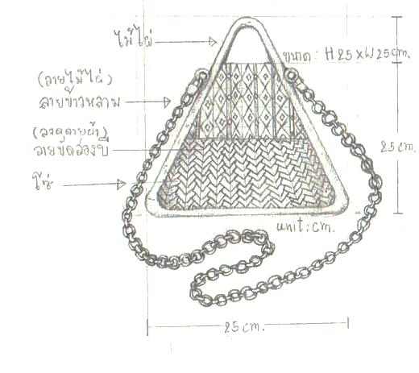 | 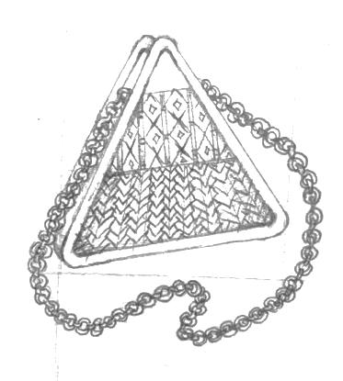

ภาพที่ 2 แบบร่างผลิตภัณฑ์กระเป๋าจักสานไม้ไผ่และงานทอ ประเภทกระเป๋าสะพาย แบบที่ 1

ที่มา : ผู้วิจัย (2563)

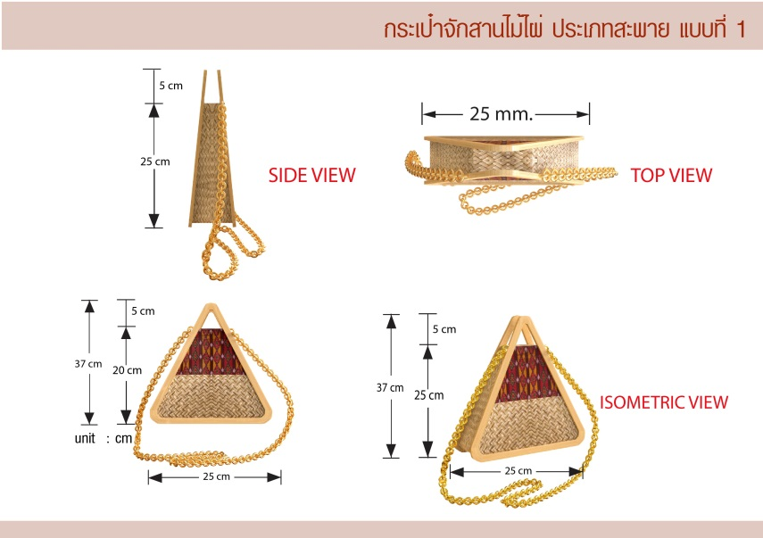

ภาพที่ 3 ผลงานออกแบบกระเป๋าจักสานไม้ไผ่และงานทอ ประเภทกระเป๋าสะพาย แบบที่ 1
ที่มา : ผู้วิจัย (2563)

ผลงานการออกแบบกระเป๋าจักสานจากไม้ไผ่และงานทอ ประเภทกระเป๋าสะพาย แบบที่ 2
การใช้ลายขัดสองบีจากไม้ไผ่ผสมผสานลายข้าวหลามลวดลายผ้าทอแม่เปิน โดยเลือกลาย ขัดสองบีจากไม้ไผ่ ประกอบด้วยลักษณะของลายขัดเป็นรูปมุมฉากระหว่างแนวตั้งกับแนวนอน โดยยกขึ้นเส้นหนึ่งข่มหรือขัดลงเส้นหนึ่งสลับกันไป ลายดอกเสลาผ้าทอแม่เปิน ลักษณะลายดอกเสลาคล้ายดอกบัวแต่มีลำต้นที่ยาวและสีของดอกเป็นสีชมพูม่วงบนพื้นผ้าสีม่วงเข้ม มีเส้นเชื่อมต่อระหว่างดอกและมีช่องว่างระยะที่จัดห่างกัน ดอกเสลาเป็นสัญลักษณ์ต้นไม้ประจำจังหวัด ทางท้องถิ่นจึงนำมาเป็นลายผืนผ้าทอจังหวัดนครสวรรค์ ดังภาพที่ 4 และภาพที่ 5

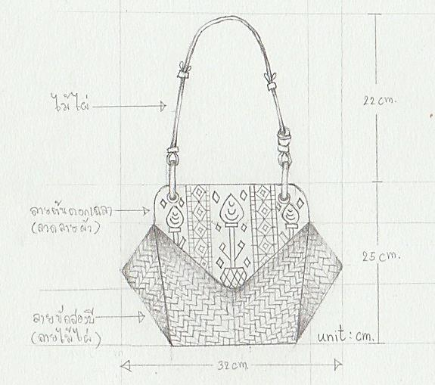 | 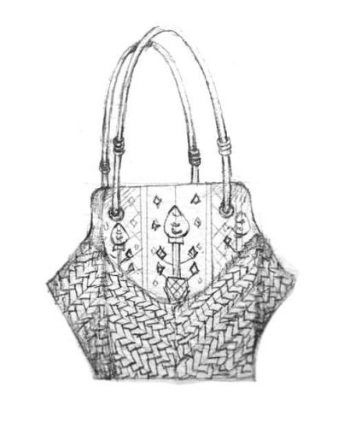

ภาพที่ 4 แบบร่างผลิตภัณฑ์กระเป๋าจักสานไม้ไผ่และงานทอ ประเภทกระเป๋าสะพาย แบบที่ 2
ที่มา : ผู้วิจัย (2563)

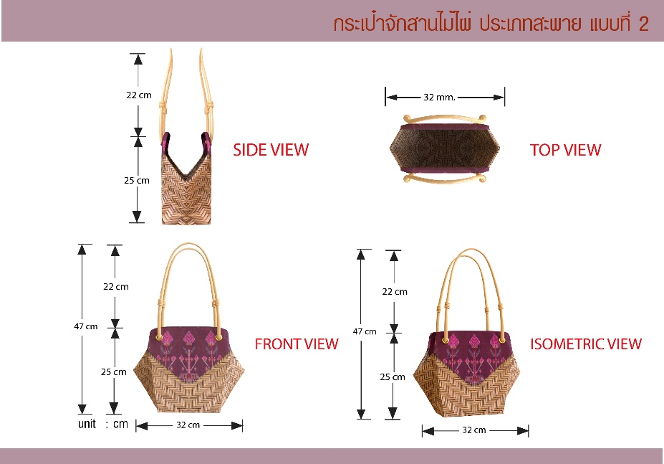

ภาพที่ 5 ผลงานออกแบบกระเป๋าจักสานไม้ไผ่และงานทอ ประเภทกระเป๋าสะพาย แบบที่ 2
ที่มา : ผู้วิจัย (2563)
ผลงานการออกแบบกระเป๋าจักสานจากไม้ไผ่และงานทอ ประเภทกระเป๋าสะพาย แบบที่ 3
การใช้ลายตาแหลวฮ้อจากไม้ไผ่ผสมผสานลายขันหมากเบ็งลวดลายผ้าทอแม่เปิน โดยเลือกลายตาแหลวฮ้อจากไม้ไผ่ ประกอบด้วยเส้นตอกที่ใช้สานจํานวน 3 เส้น วางขัดกันในแนวทแยง ลายขันหมากเบ็งผ้าทอแม่เปินลักษณะเหมือนพานบายศรี เป็นพานพุ่มดอกไม้สำหรับใช้เป็นเครื่องบูชาในพิธีกรรมประดับประดาเครื่องสักการะ 5 อย่าง คำว่า “หมาก” สื่อความหมายว่าชิ้นหรืออัน ส่วนคำว่า “เบ็ง” แปลว่า “ห้า” ขันห้านั่นเอง ในลายผ้านั้นจะมีลายโคมห้ามัดขันหมากเบ็งตรงกลาง มีลายหมากจับเป็นองค์ประกอบ ดังภาพที่ 6 และภาพที่ 7
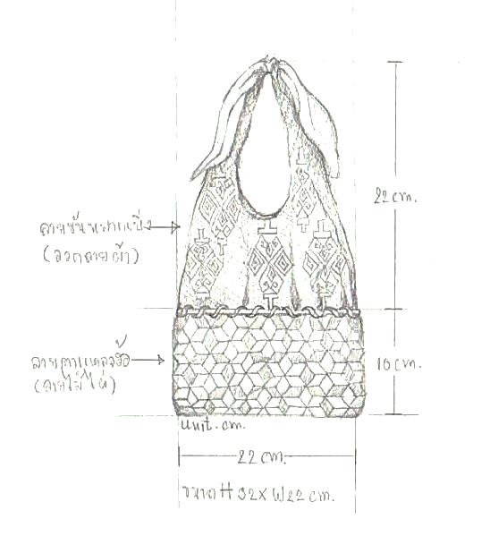
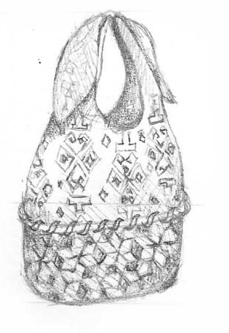

ภาพที่ 6 แบบร่างผลิตภัณฑ์กระเป๋าจักสานไม้ไผ่และงานทอ ประเภทกระเป๋าสะพาย แบบที่ 3
ที่มา : ผู้วิจัย (2563)

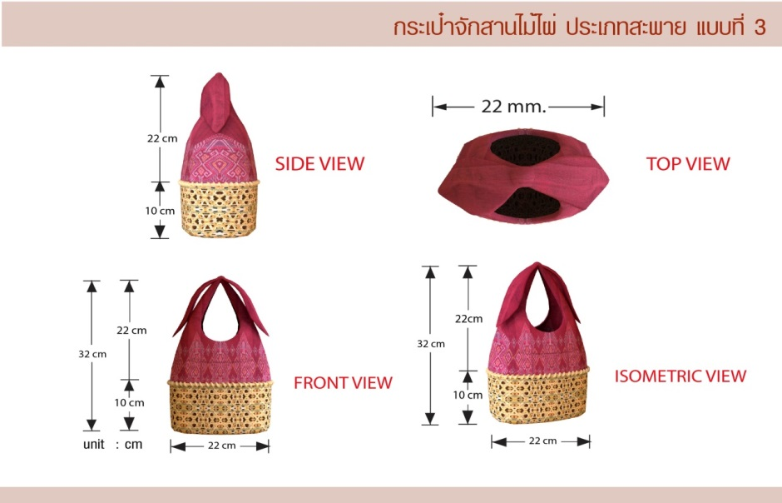

ภาพที่ 7 ผลงานออกแบบกระเป๋าจักสานไม้ไผ่และงานทอ ประเภทกระเป๋าสะพาย แบบที่ 3
ที่มา : ผู้วิจัย (2563)
ผลงานการออกแบบกระเป๋าจักสานจากไม้ไผ่และงานทอ ประเภทกระเป๋าถือ แบบที่ 1
การใช้ลายตาแหลวฮ้อจากไม้ไผ่ผสมผสานลายน้ำเซาะทรายผ้าทอแม่เปิน โดยเลือกลาย ตาแหลวฮ้อจากไม้ไผ่ ประกอบด้วยเส้นตอกที่ใช้สานจํานวน 3 เส้น วางขัดกันในแนวทแยง ลายน้ำเซาะทรายผ้าทอแม่เปิน ลักษณะลายที่ทอเหมือนลายน้ำไหลเกิดจากการโยกไปมาของน้ำ คลื่นน้ำที่เกิดขึ้นในชีวิตประจำวัน เหมือนขั้นบันไดสายน้ำไหลทางยาว นับว่าเป็นลายต้นแบบดั้งเดิมที่มีคลื่นเหมือนลายเซาะทราย ดังภาพที่ 8 และภาพที่ 9

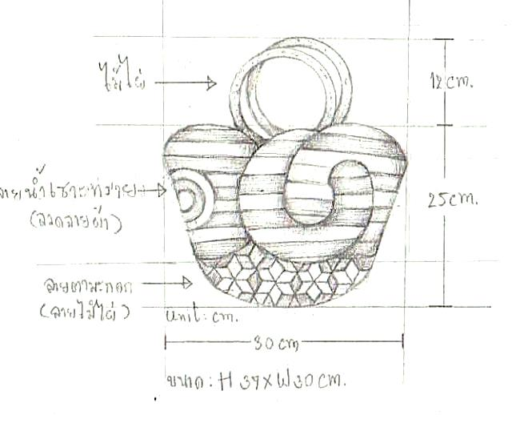 | 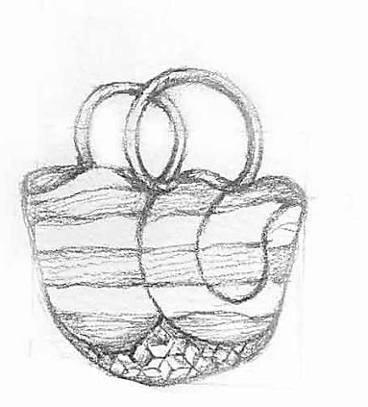
ภาพที่ 8 แบบร่างผลิตภัณฑ์กระเป๋าจักสานไม้ไผ่และงานทอ ประเภทกระเป๋าถือ แบบที่ 1

ที่มา : ผู้วิจัย (2563)

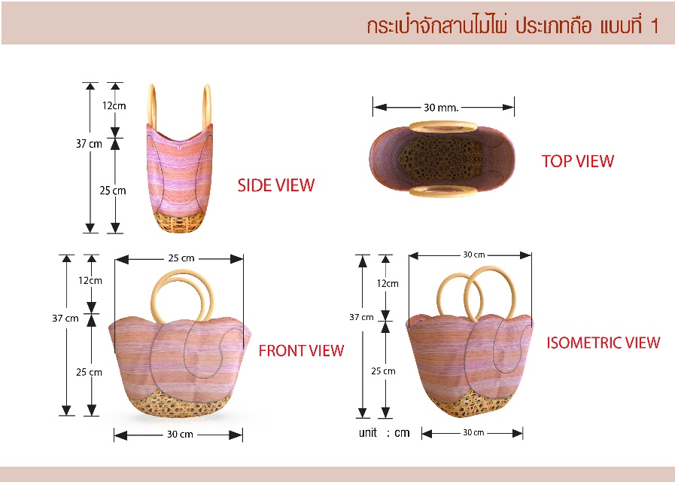

ภาพที่ 9 ผลงานออกแบบกระเป๋าจักสานไม้ไผ่และงานทอ ประเภทกระเป๋าถือ แบบที่ 1
ที่มา : ผู้วิจัย (2563)
ผลงานการออกแบบกระเป๋าจักสานจากไม้ไผ่และงานทอ ประเภทกระเป๋าถือ แบบที่ 2
การใช้ลายสามจากไม้ไผ่ผสมผสานลายน้ำเซาะทรายผ้าทอแม่เปิน โดยเลือกลายสามประกอบด้วยลักษณะการสานลายขัดของลายสามและสองเป็นตัวประสานกัน ส่วนลายน้ำเซาะทราย ผ้าทอแม่เปิน ลักษณะลายที่ทอเหมือนลายน้ำไหลเกิดจากการโยกไปมาของน้ำ คลื่นน้ำที่เกิดขึ้น ในชีวิตประจำวัน นับว่าเป็นลายต้นแบบและดั้งเดิมที่มีคลื่นเหมือนลายเซาะทราย ดังภาพที่ 10 และภาพที่ 11

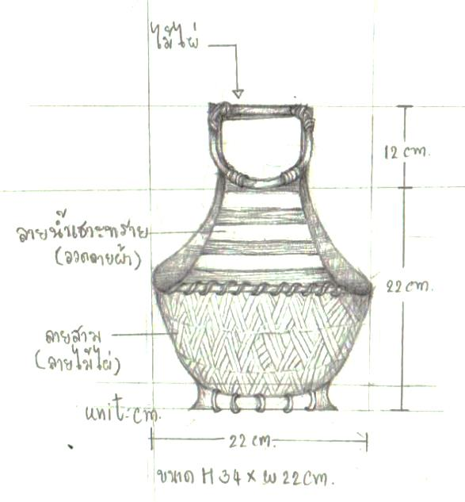
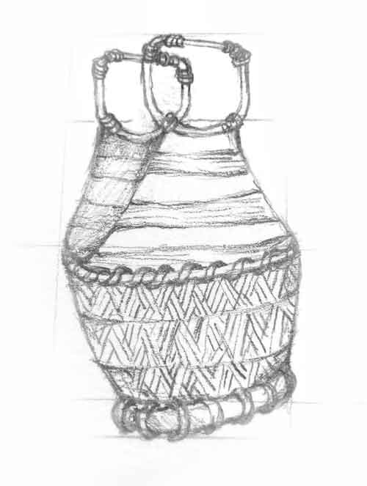
ภาพที่ 10 แบบร่างผลิตภัณฑ์กระเป๋าจักสานไม้ไผ่และงานทอ ประเภทกระเป๋าถือ แบบที่ 2

ที่มา : ผู้วิจัย (2563)

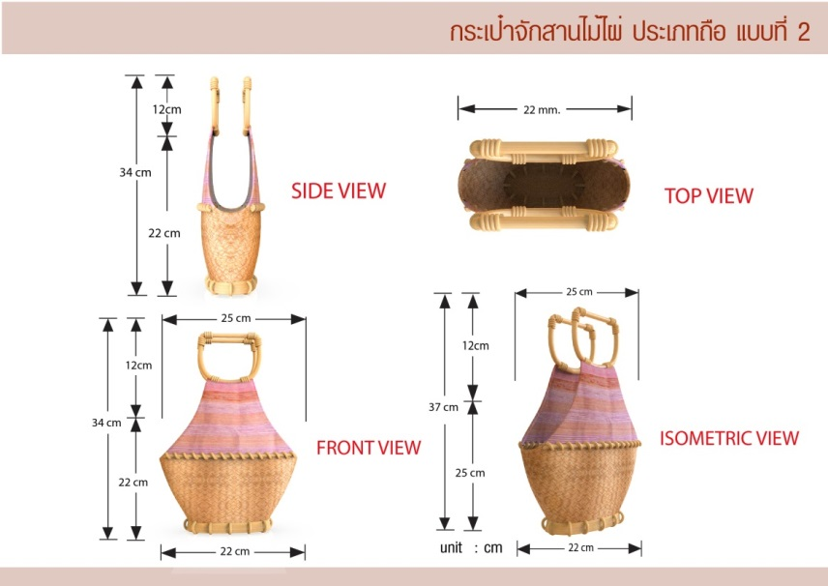

ภาพที่ 11 ผลงานออกแบบกระเป๋าจักสานไม้ไผ่และงานทอ ประเภทกระเป๋าถือ แบบที่ 2
ที่มา : ผู้วิจัย (2563)
ผลงานการออกแบบกระเป๋าจักสานจากไม้ไผ่และงานทอ ประเภทกระเป๋าถือ แบบที่ 3
การใช้ลายขัดสองบีจากไม้ไผ่ผสมผสานลายน้ำเซาะทรายผ้าทอแม่เปิน โดยเลือกลายขัด สองบีจากไม้ไผ่ผสมผสานลายดอกแก้วและลายน้ำเซาะทรายลวดลายผ้าทอแม่เปิน ลายขัดสองบีจาก ไม้ไผ่ โดยยกขึ้นเส้นหนึ่งข่มหรือขัดลงเส้นหนึ่งสลับกันไป ลายน้ำเซาะทรายผ้าทอแม่เปิน ลักษณะลาย ที่ทอเหมือนลายน้ำไหล นับว่าเป็นลายต้นแบบและดั้งเดิมที่มีคลื่นเหมือนลายเซาะทราย ดังภาพที่ 12 และภาพที่ 13

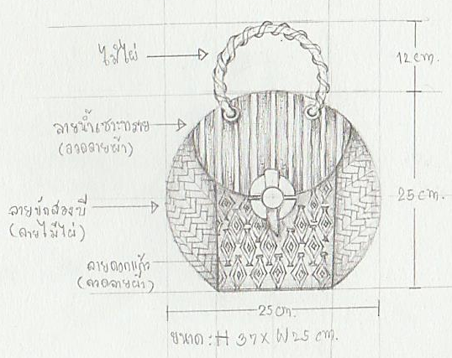 | 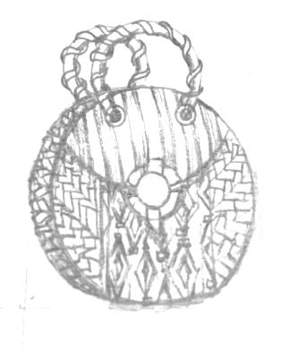

ภาพที่ 12 แบบร่างผลิตภัณฑ์กระเป๋าจักสานไม้ไผ่และงานทอ ประเภทกระเป๋าถือ แบบที่ 3

ที่มา : ผู้วิจัย (2563)

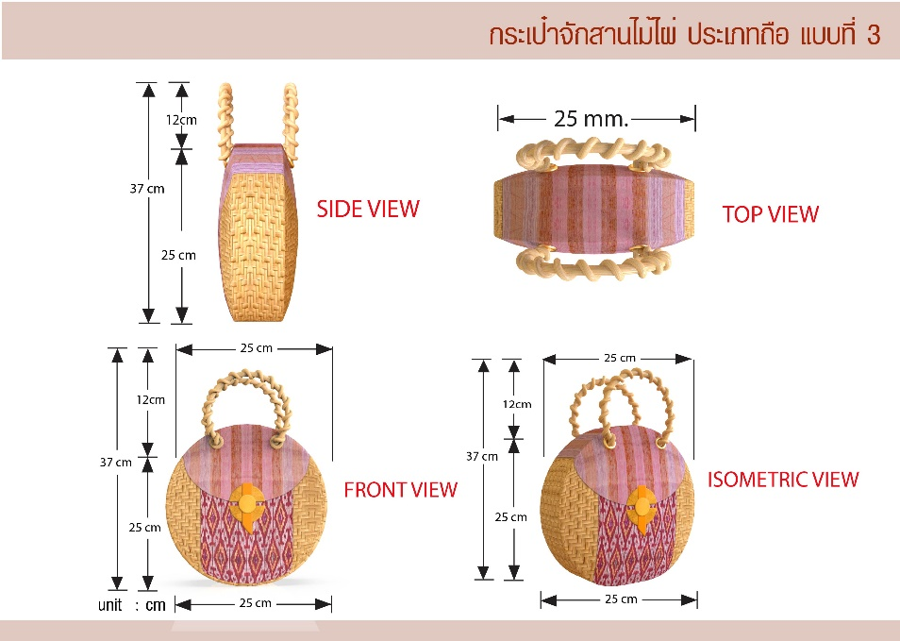

ภาพที่ 13 ผลงานออกแบบกระเป๋าจักสานไม้ไผ่และงานทอ ประเภทกระเป๋าถือ แบบที่ 3

ที่มา : ผู้วิจัย (2563)

ผลงานการออกแบบกระเป๋าจักสานจากไม้ไผ่และงานทอ ประเภทกระเป๋าสตางค์ แบบที่ 1
การใช้ลายสามจากไม้ไผ่ผสมผสานลายดอกเสลาลวดลายผ้าทอแม่เปิน ลายสามประกอบด้วยลักษณะการสานลายขัดของลายสามและสองเป็นตัวประสานกัน ลายหมากจับผ้าทอแม่เปินลักษณะของลายเป็นทรงสามเหลี่ยมเล็ก ๆ คล้ายดอกไม้ดอกเล็ก ๆ มาประกอบด้านเข้ามาหากัน เป็นลายร่วมสมัย ลักษณะลายหมากจับสีทองจะเป็นเส้นตรงบนช่องผืนผ้าหลากสี เชื่อมต่อระหว่างตัวต่อจนเต็มผืนจัดวางเป็นองค์ประกอบสวยงามลงตัวระหว่างช่องว่างของหมากจับและผืนผ้าจนเต็มผืนผ้า ดังภาพที่ 14 และภาพที่ 15
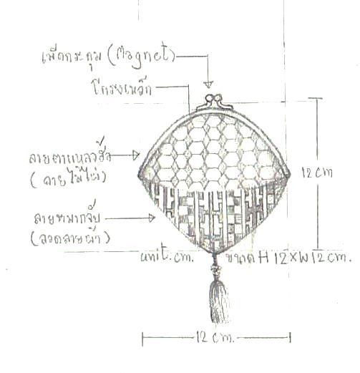
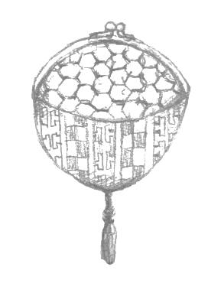

ภาพที่ 14 แบบร่างผลิตภัณฑ์กระเป๋าจักสานไม้ไผ่และงานทอ ประเภทกระเป๋าสตางค์ แบบที่ 1

ที่มา : ผู้วิจัย (2563)

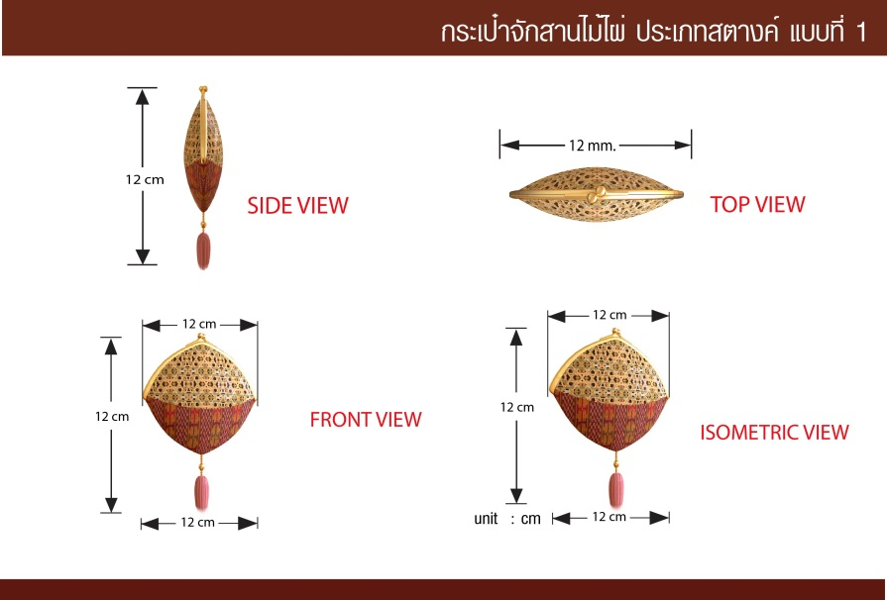

ภาพที่ 15 ผลงานออกแบบกระเป๋าจักสานไม้ไผ่และงานทอ ประเภทกระเป๋าสตางค์ แบบที่ 1

ที่มา : ผู้วิจัย (2563)

ผลงานการออกแบบกระเป๋าจักสานจากไม้ไผ่และงานทอ ประเภทกระเป๋าสตางค์ แบบที่ 2
การใช้ลายสามจากไม้ไผ่ผสมผสานลายขันหมากเบ็งลายผ้าทอแม่เปิน ลายสามประกอบด้วยการสานลายขัดของลายสามและสองเป็นตัวประสานกัน ลายขันหมากเบ็งผ้าทอแม่เปินลักษณะเหมือนพานบายศรี เป็นพานพุ่มดอกไม้สำหรับใช้เป็นเครื่องบูชาในพิธีกรรมประดับประดาเครื่องสักการะ 5 อย่าง คำว่า หมาก สื่อ ความหมายว่าชิ้น หรืออัน ส่วนคำว่า เบ็ง แปลว่า ห้า ขันห้านั่นเอง ในลายผ้านั้นจะมีลายโคมห้ามัดขันหมากเบ็งตรงกลาง มีลายหมากจับเป็นองค์ประกอบ ดังภาพที่ 16 และภาพที่ 17

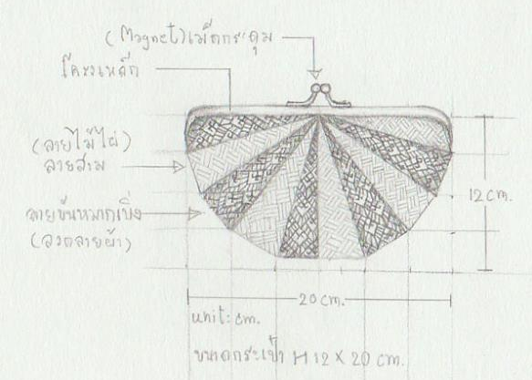
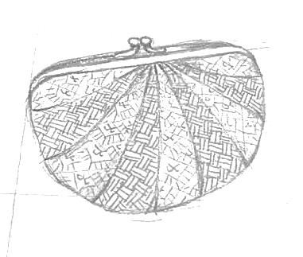

ภาพที่ 16 แบบร่างผลิตภัณฑ์กระเป๋าจักสานไม้ไผ่และงานทอ ประเภทกระเป๋าสตางค์ แบบที่ 2

ที่มา : ผู้วิจัย (2563)

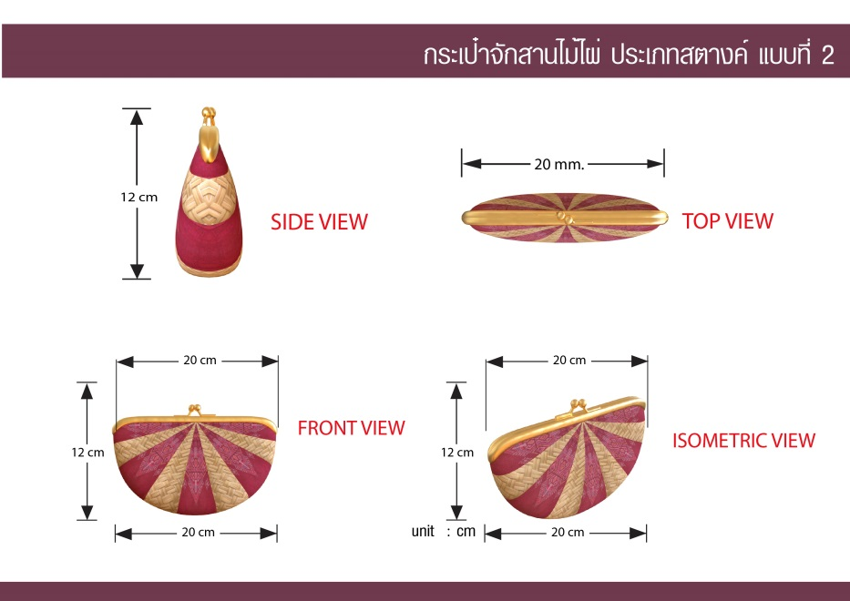

ภาพที่ 17 ผลงานออกแบบกระเป๋าจักสานไม้ไผ่และงานทอ ประเภทกระเป๋าสตางค์ แบบที่ 2

ที่มา : ผู้วิจัย (2563)

ผลงานการออกแบบกระเป๋าจักสานจากไม้ไผ่และงานทอ ประเภทกระเป๋าสตางค์ แบบที่ 3
การใช้ลายสามจากไม้ไผ่ผสมผสานลายดอกเฉลาลายผ้าทอแม่เปิน ลายสามประกอบด้วย การสานลายขัดของลายสามและสองเป็นตัวประสานกัน ลายดอกเสลาผ้าทอแม่เปิน ลักษณะลาย ดอกเสลาคล้ายดอกบัวแต่มีลำต้นที่ยาวและสีของดอกเป็นสีชมพูม่วงบนพื้นผ้าสีม่วงเข้ม มีเส้นเชื่อมต่อระหว่างดอกและมีช่องว่างระยะที่จัดห่างกัน ดอกเสลาเป็นสัญลักษณ์ต้นไม้ประจำจังหวัด ทางท้องถิ่นจึงนำมาเป็นลายผืนผ้าทอจังหวัดนครสวรรค์ ดังภาพที่ 18 และภาพที่ 19

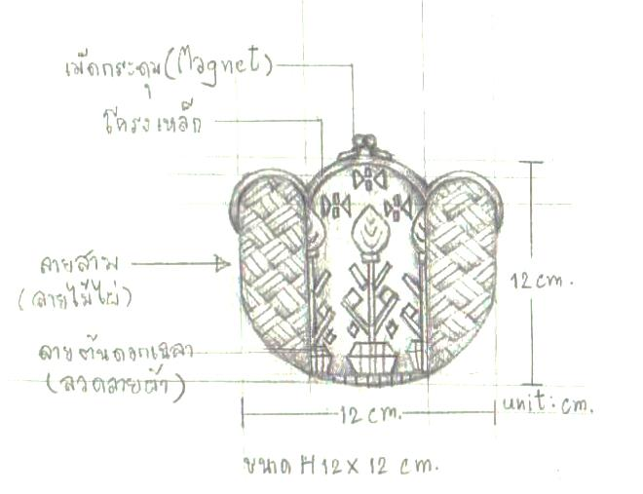
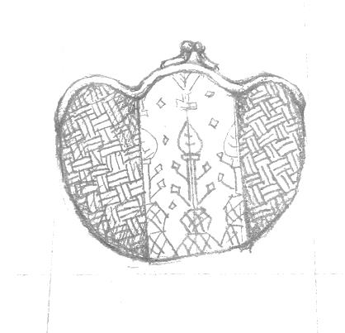

ภาพที่ 18 แบบร่างผลิตภัณฑ์กระเป๋าจักสานไม้ไผ่และงานทอ ประเภทกระเป๋าสตางค์ แบบที่ 3

ที่มา : ผู้วิจัย (2563)

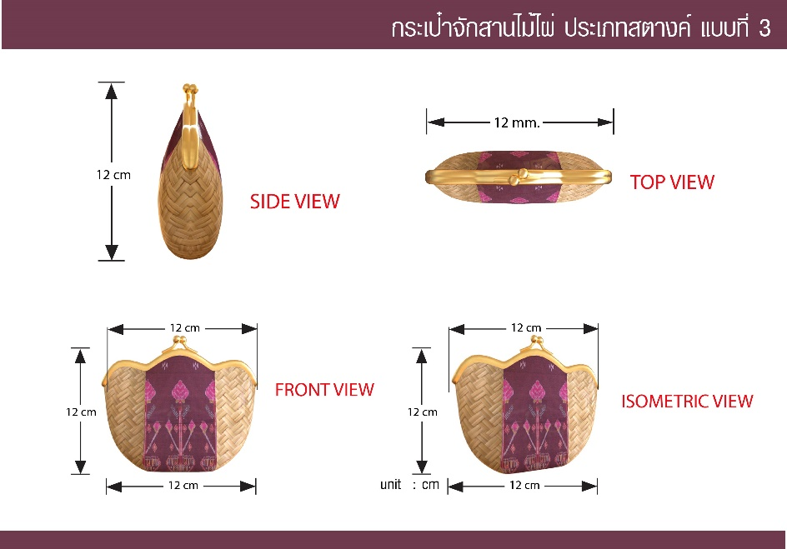

ภาพที่ 19 ผลงานออกแบบกระเป๋าจักสานไม้ไผ่และงานทอ ประเภทกระเป๋าสตางค์ แบบที่ 3

ที่มา : ผู้วิจัย (2563)

6. การสรุปและอภิปรายผลการวิจัย

ผลการวิจัยพบว่า รูปแบบผลิตภัณฑ์กระเป๋าจากไม้ไผ่นั้นจากการศึกษาความพึงพอใจของผู้สนใจผลิตภัณฑ์สรุปได้ว่า ระดับความพึงพอใจของผู้ที่สนใจผลิตภัณฑ์ที่มีผลต่อผู้ที่สนใจผลิตภัณฑ์กระเป๋าไม้ไผ่ ทั้ง 3 ประเภท 9 แบบ โดยเลือกแบบที่ผู้บริโภคและผู้เชี่ยวชาญพึงพอใจมากที่สุด คัดเลือกเหลือ 3 แบบ ดังนี้

ประเภทที่ 1 รูปแบบผลิตภัณฑ์กระเป๋าถือแบบที่ 1 หลักเกณฑ์ทางด้านการออกแบบ (ด้านกายภาพโครงสร้างผลิตภัณฑ์กระเป๋า) ด้านความงาม (ด้านความสวยงามของกระเป๋า) หลักเกณฑ์ทาง ด้านประโยชน์ใช้สอย (การใช้ประโยชน์ของกระเป๋า) ค่าเฉลี่ยรวมของกระเป๋าถือ แบบที่ 1 ความพึงพอใจ อยู่ในระดับที่ ค่าเฉลี่ย 4.32 อยู่ในระดับความคิดเห็นที่มาก หลักเกณฑ์ทางด้านการผลิต ความพึงพอใจอยู่ในระดับที่ ค่าเฉลี่ย 4.32 อยู่ในระดับความคิดเห็นที่มาก ด้านความงาม (ด้านความสวยงามของกระเป๋า) ความพึงพอใจอยู่ในระดับที่ ค่าเฉลี่ย 4.23 อยู่ในระดับความคิดเห็นที่มาก เมื่อพิจารณาแต่ละรายการพบว่าหลักเกณฑ์ทางด้านประโยชน์ใช้สอย ความพึงพอใจอยู่ในระดับที่ ค่าเฉลี่ย 4.29 อยู่ในระดับความคิดเห็นที่มาก

ประเภทที่ 2 รูปแบบผลิตภัณฑ์กระเป๋าสะพาย แบบที่ 3 หลักเกณฑ์ทางด้านการออกแบบ (ด้านกายภาพโครงสร้างผลิตภัณฑ์กระเป๋า) ด้านความงาม (ด้านความสวยงามของกระเป๋า) หลักเกณฑ์ทางด้านประโยชน์ใช้สอย (การใช้ประโยชน์ของกระเป๋า) ค่าเฉลี่ยรวมของกระเป๋าสะพาย แบบที่ 3 ความพึงพอใจอยู่ในระดับที่ ค่าเฉลี่ย 4.16 อยู่ในระดับความคิดเห็นที่มาก หลักเกณฑ์ทางด้านการผลิต ความพึงพอใจอยู่ในระดับที่ ค่าเฉลี่ย 4.30 อยู่ในระดับความคิดเห็นที่มาก ด้านความงาม (ด้านความสวยงามของกระเป๋า) ความพึงพอใจอยู่ในระดับที่ ค่าเฉลี่ย 4.18 อยู่ในระดับความคิดเห็นที่มาก เมื่อพิจารณาแต่ละรายการพบว่าหลักเกณฑ์ทางด้านประโยชน์ใช้สอย ความพึงพอใจอยู่ในระดับที่ ค่าเฉลี่ย 4.22 อยู่ในระดับความคิดเห็นที่มาก

ประเภทที่ 3 รูปแบบผลิตภัณฑ์กระเป๋าสตางค์ แบบที่ 1 หลักเกณฑ์ทางด้านการออกแบบ (ด้านกายภาพโครงสร้างผลิตภัณฑ์กระเป๋า) ด้านความงาม (ด้านความสวยงามของกระเป๋า) หลักเกณฑ์ทางด้านประโยชน์ใช้สอย (การใช้ประโยชน์ของกระเป๋า) ค่าเฉลี่ยรวมของกระเป๋าสตางค์ แบบที่ 1 ความพึงพอใจอยู่ในระดับที่ ค่าเฉลี่ย 4.23 อยู่ในระดับความคิดเห็นที่มาก หลักเกณฑ์ทางด้านการผลิต ความพึงพอใจอยู่ในระดับที่ ค่าเฉลี่ย 4.26 อยู่ในระดับความคิดเห็นที่มาก ด้านความงาม (ด้านความสวยงามของกระเป๋า) ความพึงพอใจอยู่ในระดับที่ ค่าเฉลี่ย 4.14 อยู่ในระดับความคิดเห็นที่มาก เมื่อพิจารณา แต่ละรายการพบว่าหลักเกณฑ์ทางด้านประโยชน์ใช้สอย ความพึงพอใจอยู่ในระดับที่ ค่าเฉลี่ย 4.18 อยู่ในระดับความคิดเห็นที่มาก

การออกแบบผลิตภัณฑ์กระเป๋าไม้ไผ่ เพื่อศึกษาอัตลักษณ์ภูมิปัญญาจักสานจังหวัดนครสวรรค์ ซึ่งสอดคล้องกับผลงานวิจัยของ ศศิธร วิศพันธุ์ (2560: บทคัดย่อ) เรื่อง การพัฒนาผลิตภัณฑ์กระเป๋า ผ้าทอเกาะยอโดยใช้เทคนิคควิลท์ ได้อธิบายว่า การออกแบบกระเป๋าผ้าทอเกาะยอโดยใช้เทคนิคควิลท์จํานวน 3 รูปแบบ ที่เหมาะสมกับกลุ่มสตรีวัยทํางาน ผู้สนใจผลิตภัณฑ์ส่วนใหญ่มีความพึงพอใจผลิตภัณฑ์กระเป๋าผ้าทอเกาะยอโดยใช้เทคนิคควิลท์ คงความเป็นเอกลักษณ์และยังคงคุณค่าของผ้าทอเกาะยอ มีความประณีตสวยงาม ด้านประโยชน์ใช้สอย มีความสะดวกในการหยิบหรือใส่สิ่งของ ป้องกันการเสียหายของสิ่งของได้

การพัฒนารูปแบบผลิตภัณฑ์กระเป๋าจากไม้ไผ่ให้มีรูปแบบที่ทันสมัย ผลิตภัณฑ์เดิมของกลุ่ม ที่มีความเป็นเอกลักษณ์เฉพาะควรค่าแก่การสืบต่อรุ่นสู่รุ่นให้มีประสิทธิภาพแบบอย่างยั่งยืน เพิ่มประโยชน์ การใช้งานมากขึ้นเพื่อให้ตรงกับความต้องการของผู้บริโภค ด้วยเหตุผลที่ว่าการออกแบบผลิตภัณฑ์กระเป๋าไม้ไผ่ เพื่อศึกษาอัตลักษณ์ภูมิปัญญาจักสานจังหวัดนครสวรรค์ สอดคล้องกับผลงานวิจัย ปิยวรรณ แสงฤทธิ์ (2555: บทคัดย่อ) เรื่องการศึกษาและพัฒนารูปแบบกระเป๋าถือจากผักตบชวาสำหรับนักท่องเที่ยวชาวต่างชาติ กรณีศึกษา กระเป๋าจักสานศูนย์ศิลปาชีพบางไทร ได้อธิบายว่า แนวทางใน การสร้างสรรค์ผลงานและพัฒนารูปแบบผลิตภัณฑ์กระเป๋าจักสานที่ผลิตจากผักตบชวา ศูนย์ศิลปาชีพบางไทร ความสอดคล้องกับความต้องการของผู้บริโภค และสามารถเป็นแนวทางในการสร้างรายได้เพิ่มให้แก่ชุมชน
ผู้วิจัยได้เลือกใช้แนวความคิดด้านประโยชน์ใช้สอยสำหรับการออกแบบและพัฒนาผลิตภัณฑ์คือ ประโยชน์ใช้สอยสำหรับงานออกแบบผลิตภัณฑ์ต้องสนองตอบการใช้งานได้ตามที่ออกแบบไว้ มิใช่ออกแบบให้สวยงามอย่างเดียว ในปัจจุบันประโยชน์ใช้สอยสามารถสร้างจุดขายที่ดีให้กับสินค้าได้ และยังมีวิจัยที่เกี่ยวข้องสอดคล้องกันผลงานวิจัย วารี กาลศิริศิลป์ (2556: 1) เรื่อง การพัฒนาผลิตภัณฑ์กระเป๋าจากเชือกกล้วยมัดย้อม ได้อธิบายว่า เป็นการเพิ่มรูปแบบผลิตภัณฑ์ให้มีความสวยงาม มีรูปแบบที่หลากหลายแปลกใหม่ ตรงตามความต้องการของตลาด และช่วยลดปัญหาการว่างงานในชนบทหลังจากสิ้นฤดูการทำนา อีกทั้งยังเป็นการส่งเสริมด้านเศรษฐกิจพอเพียงตามแนวพระราชดำริของรัชกาลที่ 9 และยังเพิ่มมูลค่าของต้นกล้วยและผลิตภัณฑ์จากเชือกกล้วย พร้อมทั้งเป็นการเสริมอาชีพให้กับเกษตรกรเพื่อพัฒนาตนเอง ครอบครัว และชุมชนให้เข้มแข็ง

ข้อเสนอแนะ
1. ผลสรุปจากการวิจัยผลิตภัณฑ์กระเป๋าจากไม้ไผ่มีรูปแบบเอกลักษณ์เฉพาะตัว มีผลลัพธ์ของคะแนนก่อให้เกิดความพึงพอใจต่อผู้บริโภคทุกประเภทสามารถนำไปพัฒนาต่อในระบบอุตสาหกรรมได้
2. เพิ่มกระบวนการศึกษารูปแบบการออกแบบผลิตภัณฑ์ประเภทเครื่องแต่งกาย เพื่อความสอดคล้องหลักการออกแบบเครื่องแต่งกายผสมผสานเครื่องประดับให้ไปทิศทางเดียวกัน
3. พยายามหาองค์ประกอบกลุ่มเป้าหมายนอกเหนือจากกลุ่มเป้าหมายทั่วไป เพื่อเข้าถึงกลุ่มเป้าหมายระดับสูงเพื่อให้ได้คุณภาพของผลิตภัณฑ์ที่หลากหลาย

เอกสารอ้างอิง
นวลน้อย บุญวงษ์. (2542). หลักการออกแบบ. กรุงเทพฯ: จุฬาลงกรณ์มหาวิทยาลัย.
ปิยวรรณ แสงฤทธิ์. (2555). เรื่องการศึกษาและพัฒนารูปแบบกระเป๋าถือจากผักตบชวาสำหรับนักท่องเที่ยวชาวต่างชาติ กรณีศึกษา : กระเป๋าจักสานศูนย์ศิลปาชีพบางไทร (ปริญญานิพนธ์ปริญญามหาบัณฑิต). กรุงเทพฯ: มหาวิทยาลัยศรีนครินทรวิโรฒ.
วารี กาลศิริศิลป์. (2556). การพัฒนาผลิตภัณฑ์กระเป๋าจากเชือกกล้วยมัดย้อม (วิทยานิพนธ์ปริญญามหาบัณฑิต). กรุงเทพฯ: มหาวิทยาลัยเทคโนโลยีราชมงคลธัญบุรี.
ศศิธร วิศพันธุ์. (2560). การพัฒนาผลิตภัณฑ์กระเป๋าผ้าทอเกาะยอโดยใช้เทคนิคควิลท์ (รายงานการวิจัย). สงขลา: มหาวิทยาลัยราชภัฏสงขลา.

เพ็ญณภา มณีอุด. (2561). การสร้างสรรค์ผลิตภัณฑ์ไม้ไผ่เพื่อเพิ่มมูลค่าให้กับชุมชน ตำบลน้ำทรง อำเภอพยุหะคีรี จังหวัดนครสวรรค์ (รายงานการวิจัย). นครสวรรค์: มหาวิทยาลัยราชภัฏนครสวรรค์.

